关于化工固体牌号效益测算的问题

问题1：日绩效系统在周一测算周日的效益时，会自动补算周五和周六的效益。但是在补算周五和周六的效益时，没有把在“切换指令展示”页面重新提取的周五和周六对应日期所发生的牌号切换的牌号产量数据用于装置效益测算，进而导致系统补算周五和周六的效益后，切换信息仍然缺失。下面以3号聚丙烯装置在2017年9月16日的牌号切换为例进行说明，该切换开始时间为9月16日 4:00:00，所以9月16日 4:00:00至9月16日 6:00:00的牌号产量属于MES时间的9月15日，切换完成时间为9月17日 5:00:00，所以9月16日 6:00:00至9月17日 5:00:00的牌号产量属于MES时间的9月16日，但目前系统自动补算9月15日（周五）和9月16日（周六）的效益后，3号聚丙烯装置的牌号依然延续了9月14日的牌号S1003，正确应该把“切换指令展示”页面计算得到的3号聚丙烯在MES时间9月15日和9月16日的牌号产量用于装置效益测算，亦即3号聚丙烯装置效益展示在9月15日和9月16日为切换过渡状态。
问题1的解决方案：日绩效系统在周一补算周五和周六的效益时，应该先在“切换指令展示”页面计算周五和周六对应日期的牌号产量，然后再去测算周五和周六的装置效益。

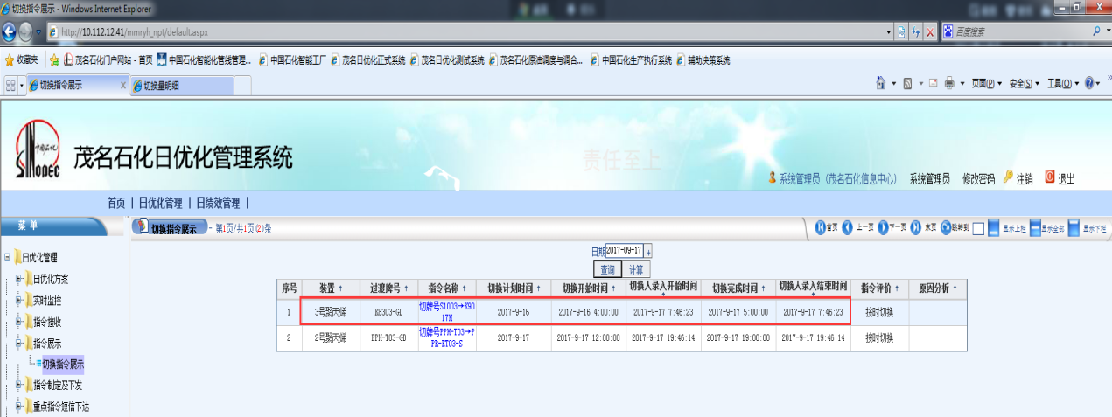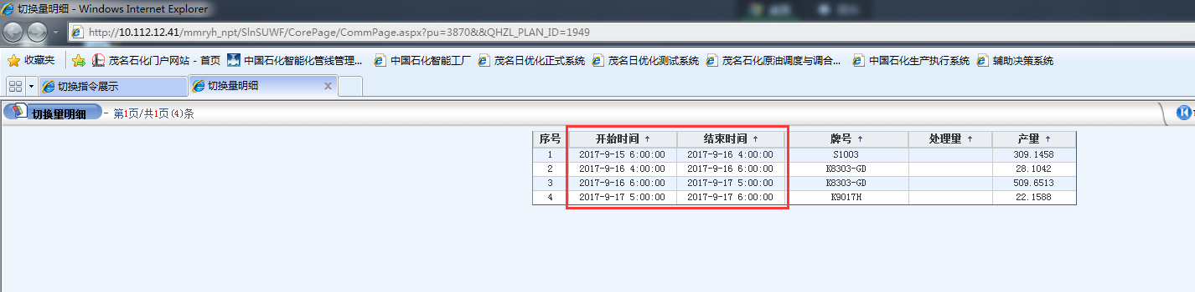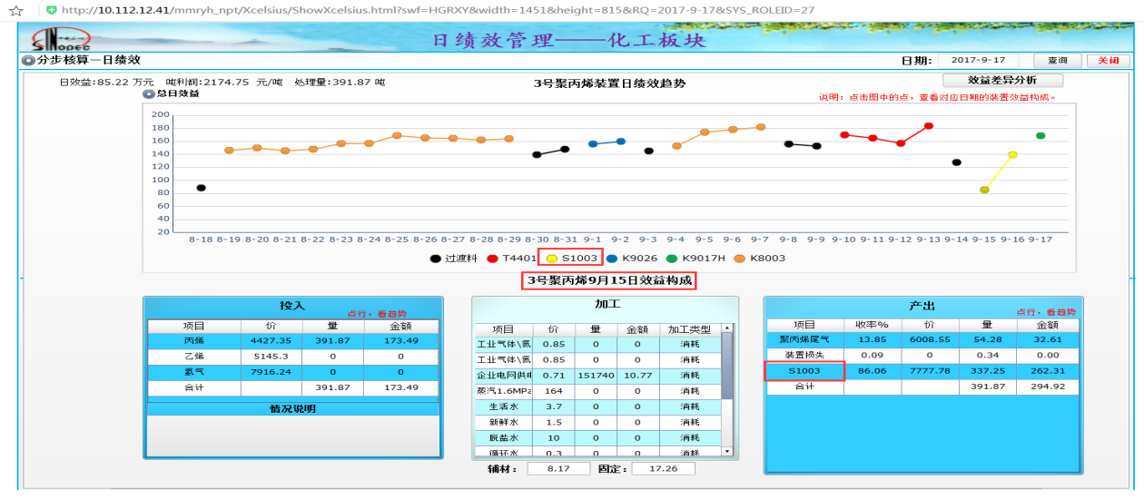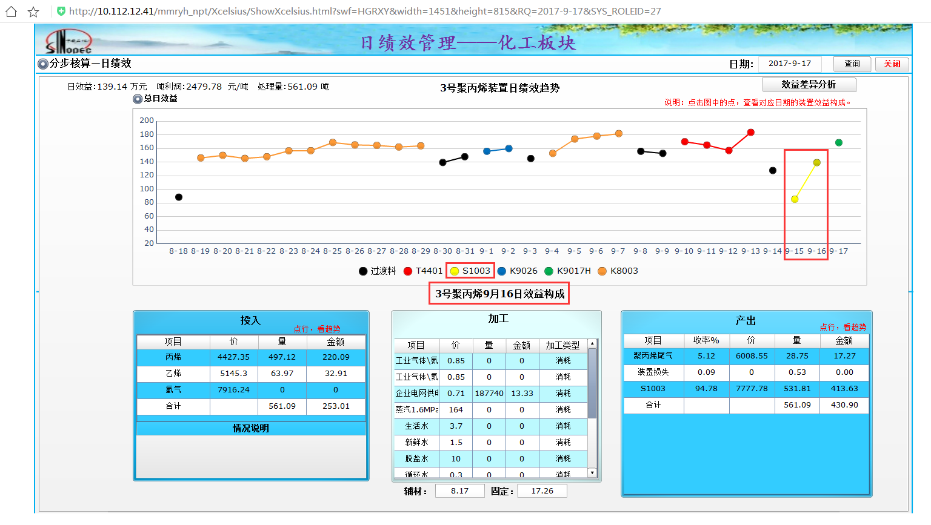

问题2：目前MES时间一天内发生两次切换的会导致牌号产量测算时重复计算产量，进而导致化工固体装置效益测算的牌号量不对。下面以1号聚丙烯装置在2017年9月12日和2017年9月13日的牌号切换为例进行说明，1号聚丙烯9月12日切牌号PPB-MT25-S→PPB-M09，切换开始时间为2017-9-12 14:00:00，切换完成时间为2017-9-13 7:00:00，而在9月13日切牌号PPB-M09→PPH-T03，切换开始时间为2017-9-13 12:00:00，切换完成时间为2017-9-13 22:00:00，目前系统是分开计算这两条切换指令的牌号量，所以导致2017年9月13日的牌号产量的数据计算重复，把两条切换指令在9月13日的量都算在了1号聚丙烯装置2017年9月13日的效益上。正确应该根据切换实际时间来切割牌号产量，把切换信息存在重叠的切换指令进行时间整合再进行切割牌号产量的处理。
问题2的解决方案：“切换指令展示”页面在计算对于切换开始时间或切换完成时间存在重叠的情况，应该把这两条切换指令根据时间节点进行合并来计算各牌号的产量，例如9月12日切牌号PPB-MT25-S→PPB-M09，切换开始时间为2017-9-12 14:00:00，切换完成时间为2017-9-13 7:00:00，过渡牌号为HHP4-GD，而9月13日切牌号PPB-M09→PPH-T03，切换开始时间为2017-9-13 12:00:00，切换完成时间为2017-9-13 22:00:00，过渡牌号为PPH-T03-GD，则把9月12和9月13这两条切换指令进行合并处理，具体计算如下：
2017-9-12 6:00:00至2017-9-12 14:00:00生产的牌号为PPB-MT25-S；
2017-9-12 14:00:00至2017-9-13 6:00:00生产的牌号为HHP4-GD；
2017-9-13 6:00:00至2017-9-13 7:00:00生产的牌号为HHP4-GD；
2017-9-13 7:00:00至2017-9-13 12:00:00生产的牌号为PPB-M09；
2017-9-13 12:00:00至2017-9-13 22:00:00生产的牌号为PPH-T03-GD；
2017-9-13 22:00:00至2017-9-14 6:00:00生产的牌号为PPH-T03。


